重庆市园博园贵宾通道停车点金桂栽植工程
比选邀请函

：
为做好园博园贵宾通道停车点景观效果，重庆市园博园管理处（项目业主单位）拟于对园区贵宾通道停车点桂花更换栽植，本次更换栽植的桂花品种为金桂，本栽植工程采取网上发布的方式确定供货及栽植、养护的的单位。报价最低且合理的作为本次金桂栽植工程实施单位。特邀请满足相应条件且实力强、信誉好的单位参加重庆园博园贵宾通道停车点金桂栽植工程报价比选。
1．工程概况：
（1）工程名称：重庆园博园贵宾通道停车点金桂栽植工程；
（2）工程建设地点：重庆园博园；
（3）工程项目具体情况：按照报价必选函和业主单位要求对贵宾通道8株金桂进行更换栽植，具体情况如下：
A、本次报价采取综合单价进行报价，报价包括苗木采购、起挖、运输、下车，树坑开挖（含岩石凿打）、滤水层换填、排水、种植土回填、营养土参配、栽植、地被灌木恢复、清场、养护（1年，自工程竣工验收合格之日起算，成活率须达到100%）等环节所需要的人工费、机具费、材料费、管理费和按要求应承担的补栽费、风险费、税金等所有费用，不再另行计算其它任何费用。
B、报价苗木规格及要求
序号 | 植物名称 | 规格（cm） |  |  | 数量（株） | 树形图片 | 备注
序号 | 植物名称 | 干径 | 冠幅 | 高度 | 数量（株） | 树形图片 | 备注
1 | 金桂（成都） | 18以上 | 450-500 | 500-550 | 8 | 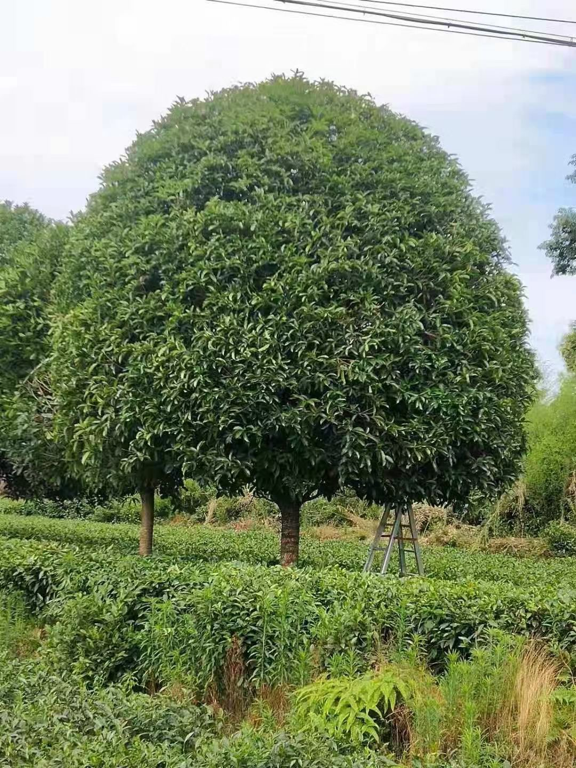 | 1、苗木符合《城市绿化和园林绿地用植物材料——木本苗》（CJ/T 34-91）规定要求。  2、修剪规整冠型、全冠，枝条分布均匀，树形匀称、优美。  3、独干，分枝点140-160cm  4、土球130cm以上。  5、8株金桂分支点高差不超过20cm，冠幅相差不超过60cm，高度相差不超过60cm。  6、产地：成都，树形应达到业主提供照片树形以上。
说明：①金桂树形须达到邀请函提供的照片及以上要求；同时，中标人应提前选好桂花品种（金桂）和树形，并业主单位现场考察或图片报样，经业主单位逐一确认，双方签字并照相确认后，中标人按照业主单位确认的苗木进行起挖、采购货源并进行实施。
②中标人必须保证所供桂花品种为金桂（或丹桂），如品种并非业主单位要求的金桂（或丹桂），业主单位按照中选人成交单价的50%支付非规定品种桂花的费用。
③本次报价中的数量为暂定数量，业主单位有权根据实际情况调整栽植苗木数量，中标方必须无条件服从业主单位的安排，否则视为违约，中标方承担一切责任。
C、本次报价业主单位设置最高限价为19.68万元。各参与报价的单位参考市场行情和公司实力自主报价。所有报价总价在不高于最高限价的前提下进行报价。所有报价总价在不高于评标标底的前提下，报价总价最低且合理的作为本次金桂栽植的实施单位。
（4）金桂种植要求：
A.树坑开挖：树坑开挖大小与现有花台大小一致，即为3*3m的方形树坑，深度自花台上口向下1.5m以上
B.片石滤水层:树池挖到规定深度后，回填直径大于15cm片石1层，回填厚度15cm。回填后整个树池满铺滤水土工布2层。
C.观察立筒安装:片石滤水层回填完成后，在树池的4个角安装直径大于16cm的PVC观察立筒，观察筒底部在片石层。观察筒每隔15cm钻直径8-10mm滤水孔，每圈不低于4个孔。观察筒底部及整个筒身采用滤水土工布包裹2层以上。观察孔顶部与现有树池顶部持平，且顶部需安装活动筒盖，便于后期观察和养护。
D.碎石滤水层:在片石滤水层铺设的土工布上回填厚度10cm的碎石滤水层，碎石大小应大于3cm，回填后整个树池满铺滤水土工布2层。
E.种植土换填：对原有树池种植土全部进行换填，换填种植土应达《园林栽植土壤质量标准》DBJ/T50-044规定的二级以上，种植土内参合腐熟营养土，腐熟营养土：达标种植土=2:8。回填厚度不低于20cm，回填到位后方可进行植物栽植。
F.栽植：金桂栽植前，须先对土球进行消毒、喷洒生根剂等处理，对破皮、烂根进行修剪；树池种植土回填完成，土球消毒等处理完成后，进行植物栽植，栽植时必须保证植物栽植在树池中央，且同一排树在一条线上，栽植后土球高度高出现树池顶部10cm-15cm。栽植时回填使用的种植土同样应达《园林栽植土壤质量标准》DBJ/T50-044规定的二级以上。原树池全部进行更换，原树池土壤须由中标人清理出园区。栽植时，如树干不能承载土球重量，须增加捆扎土球吊绳，采用大、小双钩同时起吊进树池，再进行位置调整，以保护树干。
G.树撑：栽植完成后，立即进行植物支撑，支撑采用井字架四角支撑，先在支撑树干位置钉井字架，井字架不得直接钉在树干上，然后在进行四角支撑，支撑采用直径大于8cm的杉树，支撑底部在树池直角处，顶部在井字架上，支撑直接固定在井字架上，不得将支撑钉在树干上。
H.栽植后处理：去除树干保护板及钉子。取树干保护板及钉子时不得对树皮造成二次伤害。采用草绳对金桂树干进行缠干处理。当日必须浇足定根水。对浇水后培土下沉造成土球裸露的，应增加培土。
I.安排专人按照国家、重庆市和重庆园博园日常养护的相关规定进行日常养护，养护期（质保期为1年）内保证金桂成活率100%。养护期满后，交由业主单位进行管理。
（5）资金来源：业主出资；
（6）计划工期：3日历天
（7）工程款支付：A、工程完工并办理完成结算后15日内支付结算价的50%；B、完成工程养护期，确认桂花品种为金桂后，中标人补栽完成死亡植物办理移交手续后15日内付清余款。
2．邀请报价要求：
（1） 投标人资质等级要求独立法人资格， 投标人须具备有效营业执照并营业执照经营范围具有园林绿化[含园林绿化施工、园林绿化工程任一内容均可]。
（2） 承包方式：包工，包料和养护。
（3） 质量标准：成活率达到100%。
（4） 递交报价函时间、地点：2021年7月30日10：00——10：30，重庆市园博园管理处（重庆园博园主展馆）五楼绿化科办公室（如不清楚可提前电话咨询）。
（5）报价递交资料
A、企业法人营业执照复印件加盖单位鲜章，（以上提交资料复印件的原件现场备查）；
B、法人授权委托书；
C、报价函；
（6）开标时间、地点：2021年7月30日10：30——11：00，重庆市园博园管理处一楼会议室（如不清楚可提前电话咨询）。
3.其它：
（1）所有投标单位在递交报价资料的同时，向业主单位缴纳投标保证金1万元，不缴纳投标保证金的单位视同不响应本次报价比选工作，业主单位不接受其报价资料，并在开标时退还其递交资料。
（2）评标会结束后，除第一中标候选人外，其余单位立即退还其投标保证金。中标单位需缴纳2万元履约保证金（工程竣工验收合格后15日内退还，不计利息，1万元投标保证金可转抵履约保证金）。如第一中标人弃权，没收其保证金，业主单位可与第二中标人签订合同，以此类推；业主也可另行进行报价比选或采取其它方式发包。
同时，如中标单位自行弃权，除没收其保证金外，业主单位以后1年内所有的项目均拒绝该单位报名参与。
（3）如果有效投标数少于3家或所有比选报价均高于最高限价，则本次报价比选失败，业主单位另行进行报价比选或采用其他方式发包。
5. 关于评分得分项在合同执行中的约定
（1）投标人在投标承诺的工期中完成施工，如不能再承诺的工期中完成施工，将处以500元/天的工期延误罚款，最高罚2万元。
（2）如中标单位在进行植物养护期间不承担重庆园博园内植物养护，必须安排1人以上的专人进行植物养护。业主单位通知有关养护的事宜必须在24小时内到场处理，否则按500元/次予以处罚，最高处罚10000元。

项目业主单位：重庆市园博园管理处
地址：重庆市北部新区龙景路1号；
联系人：刘祥彬 杜成敏
电话：023-63086112

二〇二一年七月二十七日

授 权 书

本授权书声明：我 （姓名）系 （投标报价单位名称）的法定代表人，现授权我单位的 （姓名）为我公司代理人，以本公司的名义参加 （邀请报价人名称） 的 （工程名称）的投标报价活动。代理人在开标、评标、合同谈判过程中所签署的一切文件和处理与之有关的一切事务，我均予以承认。

代理人： 性别： 年龄：
单位： 部门： 职务：

授权代理人无转让权，特此授权。

投标单位：（盖章）
法定代表人：（签字或盖章）

日期： 年 月 日
授权代理人身份证复印件

法定代表人身份证复印件

报 价 函

重庆市园博园管理处： （业主单位名称）：
1．我公司已仔细阅读 重庆园博园贵宾通道停车点金桂更换栽植工程 比选邀请函的全部内容，并充分了解了设计和施工等全部内容，愿意按照下列综合单价进行报价承担该工程施工及后期养护：
序号 | 植物名称 | 规格（cm） |  |  | 数量(株) | 报价综合单价（元） | 合价（元） | 树形照片 | 备注
序号 | 植物名称 | 干径 | 冠幅 | 高度
1 | 金桂（成都） | 18 | 450-500 | 500-550 | 8 |  |  |  | 1、苗木符合《城市绿化和园林绿地用植物材料——木本苗》（CJ/T 34-91）规定要求。  2、修剪规整冠型、全冠，枝条分布均匀，树形匀称、优美。  3、独干，分枝点140-160cm  4、土球130cm以上。  5、8株金桂分支点高差不超过20cm，冠幅相差不超过60cm，高度相差不超过60cm。  6、产地：成都，树形应达到业主提供照片树形以上。
5 | 合计 | 大写人民币：
工期 日历天，按合同约定实施和完成承包工程，养护期中的任何缺陷，工程质量达到 。
2．我方承诺在规定有效期内不修改、撤销报价。同时，我方报价包括按照必选函要求实施苗木采购、起挖、运输、下车，树坑开挖（含岩石凿打）、滤水层换填、排水、种植土回填、营养土参配、栽植、地被灌木恢复、清场、养护（1年，自工程竣工验收合格之日起算，成活率须达到100%）等环节所需要的人工费、机具费、材料费、管理费和按要求应承担的补栽费、风险费、税金等所有费用，不再另行计算其它任何费用。
3．如我方获得该工程施工：
（1）我方同意缴纳2万元转为履约保证金，并在规定时间内与你方签订合同。
（2）我方承诺按照业主单位要求的品种、质量、树形提供货源，并经业主单位认可树形后，按照业主单位要求和规定的树形进行苗木采购和实施。如到场苗木不满足业主单位要求质量而退货，我方自行承担相应损失。同时保证所提供的桂花品种为金桂（或丹桂）。如品种不符合规定品种要求，我方愿意接受按中标金额的50%支付非规定品种桂花的费用。
（3）我方承诺在约定的开工时间立即开工，并在约定的期限内完成该工程施工的全部内容 。如未能按时完成施工内容，我方愿意承担500元/天的工期延误罚款。我公司在养护期间将安排1人以上的专人进行植物养护。业主单位通知有关养护的事宜必须在24小时内到场处理，否则愿意承担500元/次予以处罚。
（4）我方承诺按照国家及地方的相关规定进行项目施工，保证工程质量和安全，并承诺工程自工程开工之日到工程完工验收期间的所有安全问题概由我方负责，如在此期间发生安全事故，我方完全承担所有经济、民事、刑事责任；并同意接受贵方工程造价的10%以内的罚款，费用从工程款中予以扣除。
（5）我方承诺本工程竣工验收合格后，本工程进入质量保修期，本工程质量保修期满移交管理，在此期间养护、补栽等一切费用由我方承担。
（6）我方同意按照以下方式进行工程款支付：A、工程完工并办理完成结算后15日内支付结算价的50%；B、完成工程养护期，确认桂花品种为金桂后，中标人补栽完成死亡植物办理移交手续后15日内付清余款。
4．我方在此声明，所递交的投标文件及有关资料内容完整、真实和准确。

投 标 人： （盖单位公章）
法定代表人或其委托代理人： （签字）
地址：
电话：
年 月 日

